จีน 6 วัน 5 คืน
ซุปตาร์...เฉิงตู หวงหลง จิ่วจ้ายโกว เขาสี่ดรุณี เทสดี !!
กำหนดการเดินทาง เดือนเมษายน - มิถุนายน 2569
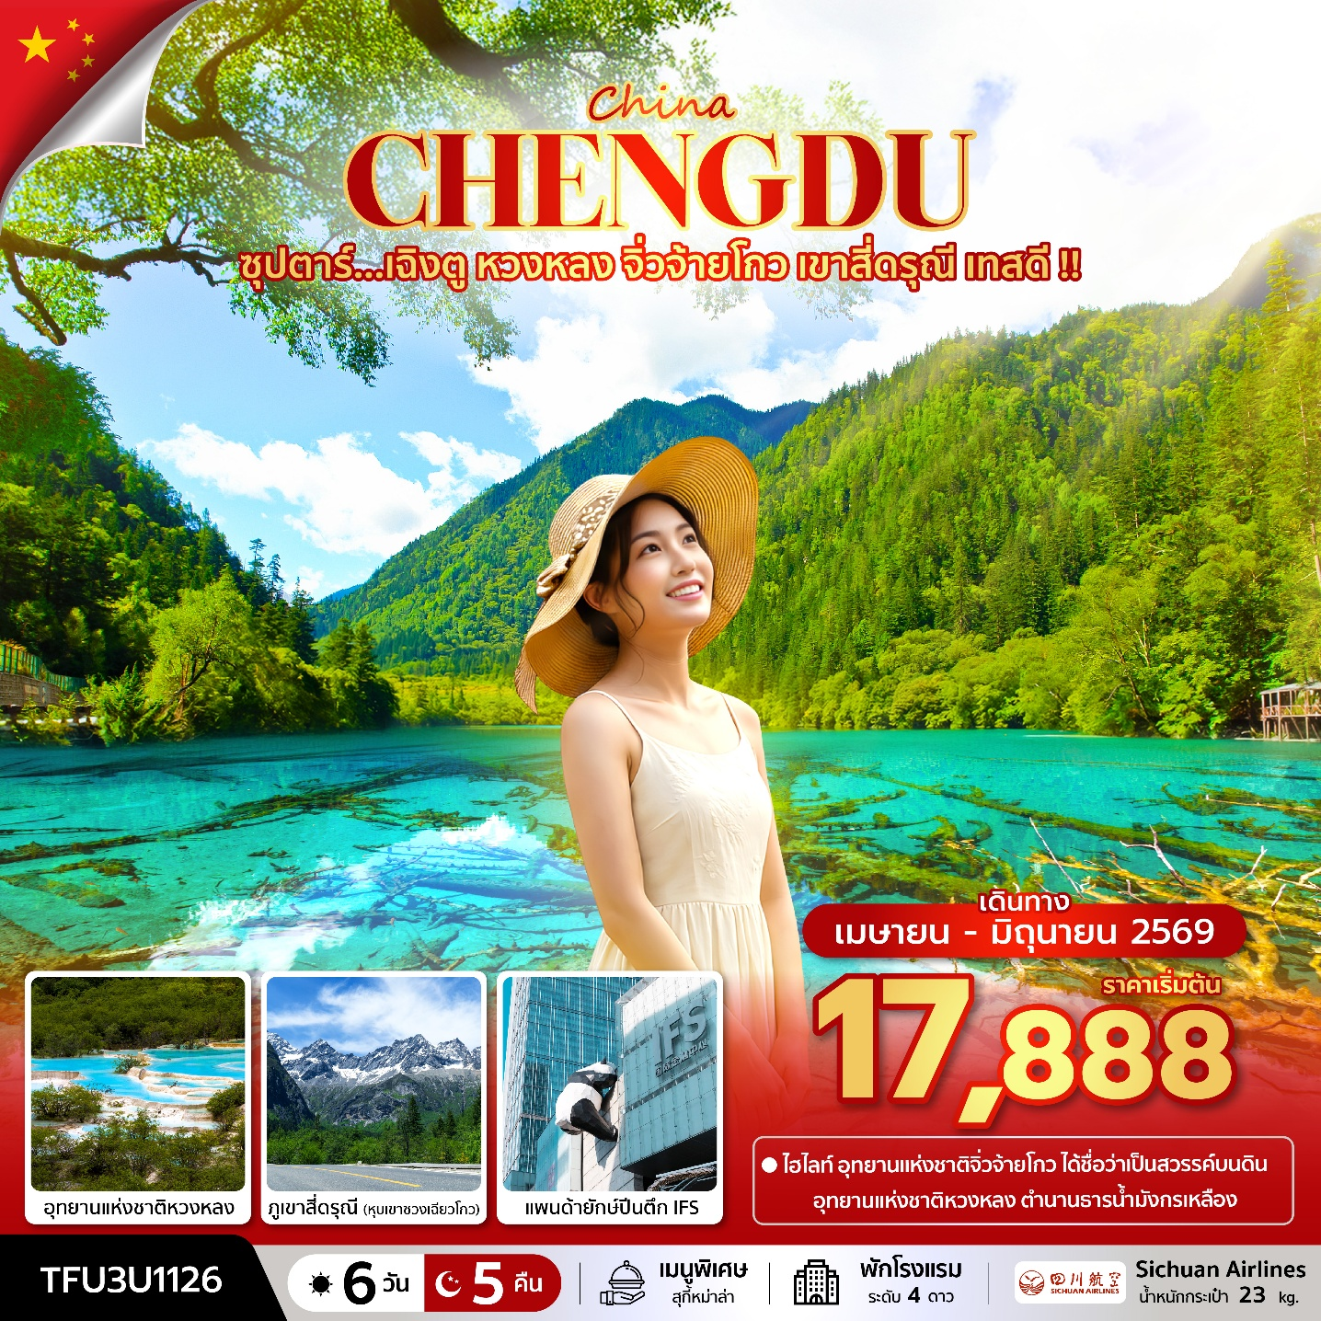
- อุทยานแห่งชาติจิ่วจ้ายโกว ได้ชื่อว่าเป็นสวรรค์บนดิน
- อุทยานแห่งชาติหวงหลง ตำนานธารน้ำมังกรเหลือง
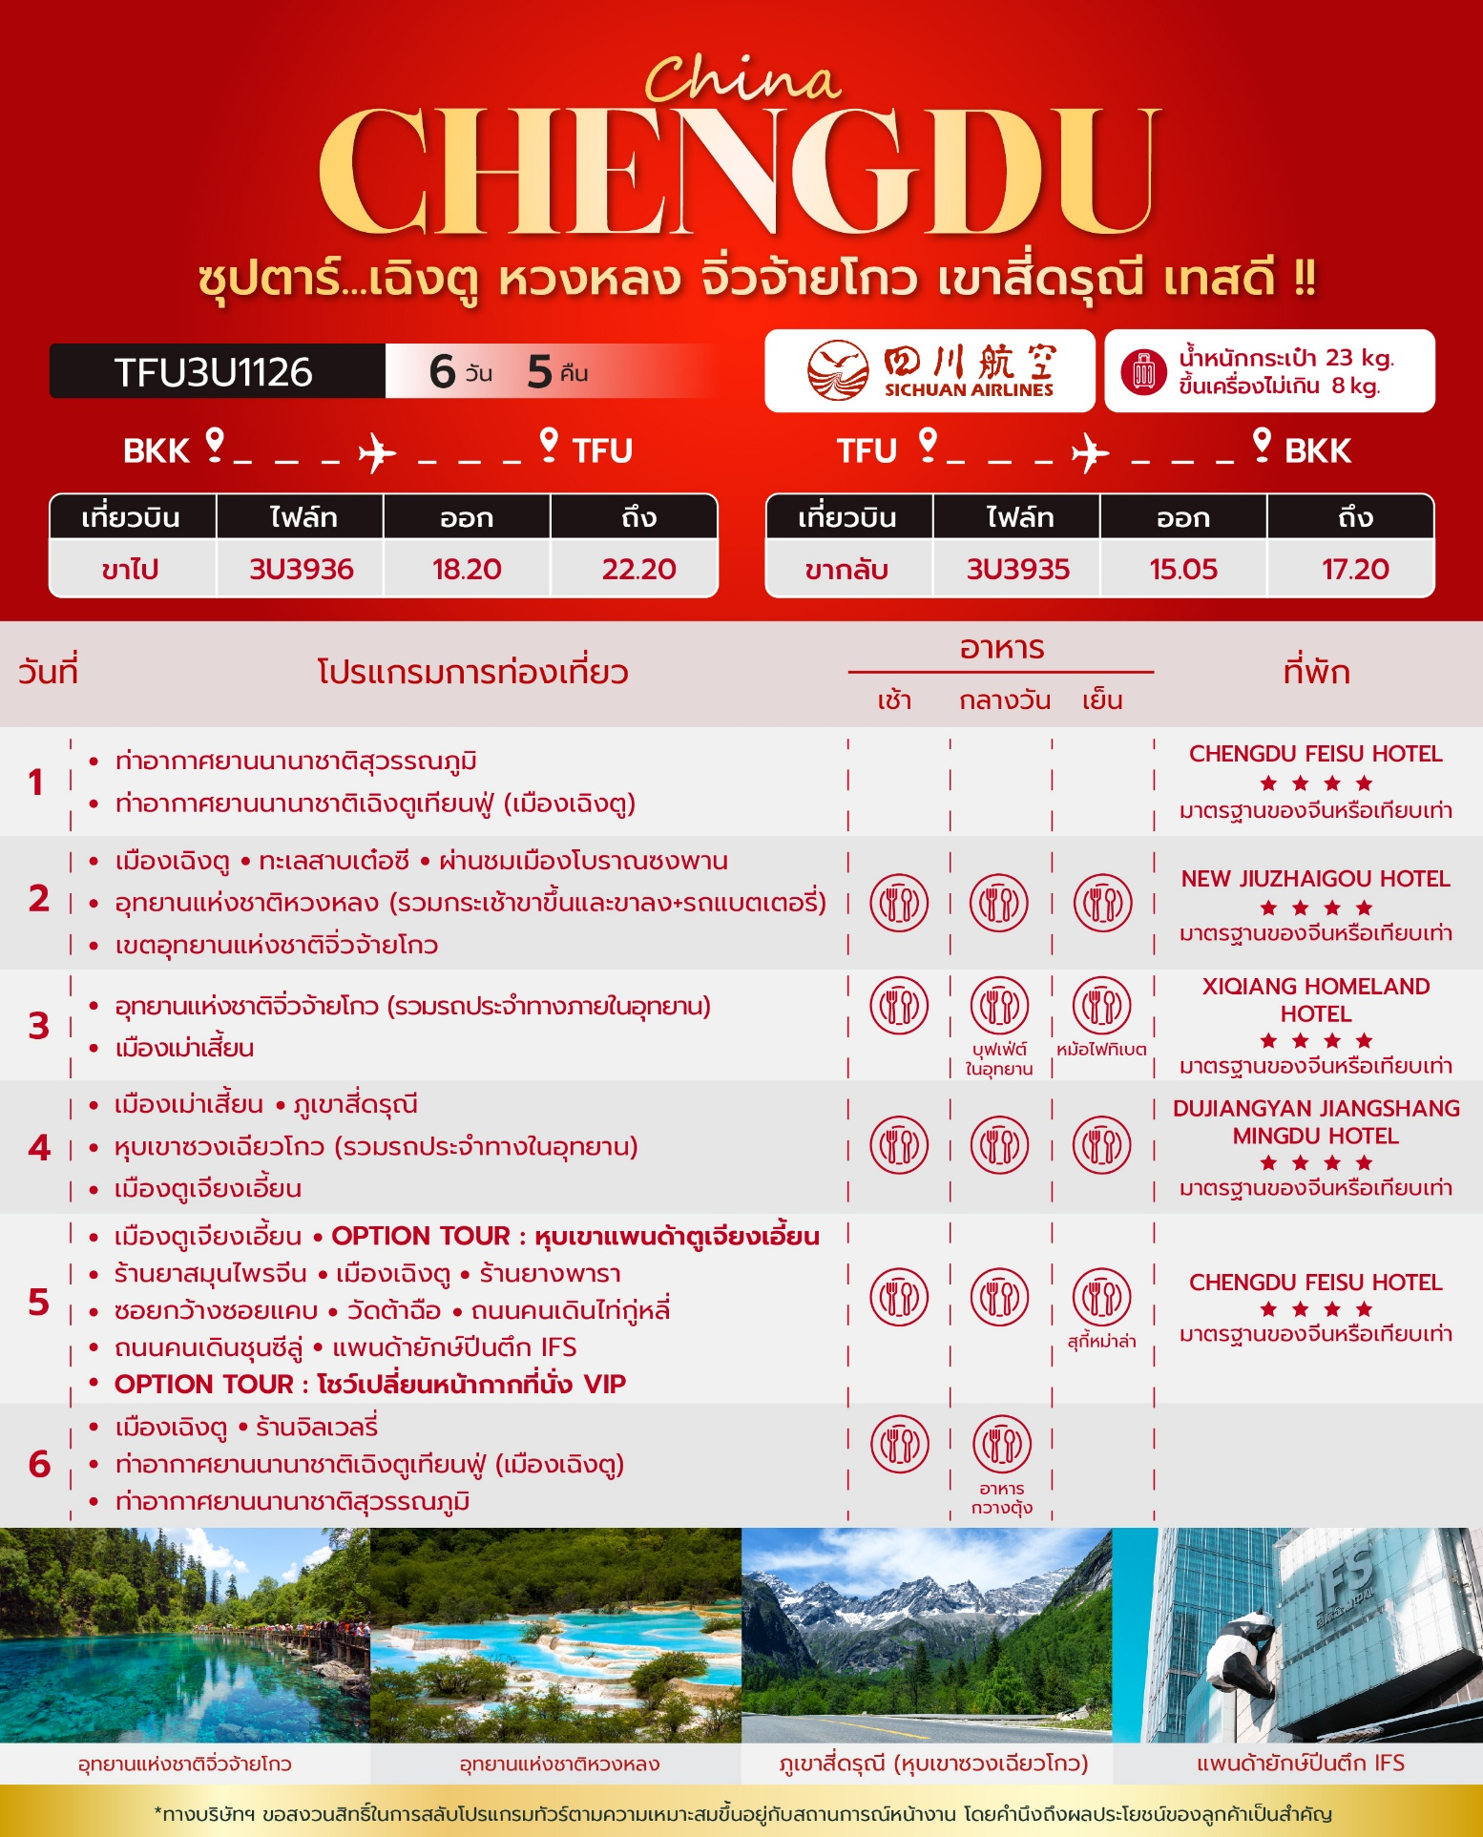

วันเดินทาง | ราคาผู้ใหญ่ / ราคาเด็ก | พักเดี่ยว
01 - 06 เมษายน 2569 (วันจักรี) | 19,888 | 4,000
02 - 07 เมษายน 2569 (วันจักรี) | 19,888 | 4,000
03 - 08 เมษายน 2569 (วันจักรี) | 19,888 | 4,000
04 - 09 เมษายน 2569 (วันจักรี) | 19,888 | 4,000
05 - 10 เมษายน 2569 (วันจักรี) | 19,888 | 4,000
06 - 11 เมษายน 2569 (วันจักรี) | 19,888 | 4,000
07 - 12 เมษายน 2569 | 18,888 | 4,000
08 - 13 เมษายน 2569 (วันสงกรานต์) | 19,888 | 4,000
09 - 14 เมษายน 2569 (วันสงกรานต์) | 22,888 | 4,000
10 - 15 เมษายน 2569 (วันสงกรานต์) | 23,888 | 4,000
11 - 16 เมษายน 2569 (วันสงกรานต์) | 22,888 | 4,000
12 - 17 เมษายน 2569 (วันสงกรานต์) | 22,888 | 4,000
13 - 18 เมษายน 2569 (วันสงกรานต์) | 22,888 | 4,000
14 - 19 เมษายน 2569 (วันสงกรานต์) | 22,888 | 4,000
15 - 20 เมษายน 2569 (วันสงกรานต์) | 22,888 | 4,000
16 - 21 เมษายน 2569 | 18,888 | 4,000
17 - 22 เมษายน 2569 | 18,888 | 4,000
18 - 23 เมษายน 2569 | 18,888 | 4,000
19 - 24 เมษายน 2569 | 18,888 | 4,000
20 - 25 เมษายน 2569 | 18,888 | 4,000
21 - 26 เมษายน 2569 | 18,888 | 4,000
22 - 27 เมษายน 2569 | 18,888 | 4,000
23 - 28 เมษายน 2569 | 18,888 | 4,000
06 - 11 พฤษภาคม 2569 | 18,888 | 4,000
07 - 12 พฤษภาคม 2569 | 18,888 | 4,000
08 - 13 พฤษภาคม 2569 | 18,888 | 4,000
09 - 14 พฤษภาคม 2569 | 18,888 | 4,000
10 - 15 พฤษภาคม 2569 | 18,888 | 4,000
11 - 16 พฤษภาคม 2569 | 18,888 | 4,000
12 - 17 พฤษภาคม 2569 | 18,888 | 4,000
13 - 18 พฤษภาคม 2569 | 18,888 | 4,000
14 - 19 พฤษภาคม 2569 | 18,888 | 4,000
15 - 20 พฤษภาคม 2569 | 18,888 | 4,000
16 - 21 พฤษภาคม 2569 | 18,888 | 4,000
17 - 22 พฤษภาคม 2569 | 18,888 | 4,000
18 - 23 พฤษภาคม 2569 | 18,888 | 4,000
19 - 24 พฤษภาคม 2569 | 18,888 | 4,000
20 - 25 พฤษภาคม 2569 | 18,888 | 4,000
21 - 26 พฤษภาคม 2569 | 18,888 | 4,000
22 - 27 พฤษภาคม 2569 | 18,888 | 4,000
23 - 28 พฤษภาคม 2569 | 18,888 | 4,000
24 - 29 พฤษภาคม 2569 | 17,888 | 4,000
25 - 30 พฤษภาคม 2569 | 18,888 | 4,000
26 - 31 พฤษภาคม 2569 | 18,888 | 4,000
27 พฤษภาคม - 01 มิถุนายน 2569  (วันหยุดชดเชยวันวิสาขบูชา) | 19,888 | 4,000
28 พฤษภาคม - 02 มิถุนายน 2569  (วันหยุดชดเชยวันวิสาขบูชา) | 19,888 | 4,000
29 พฤษภาคม - 03 มิถุนายน 2569  (วันหยุดชดเชยวันวิสาขบูชา + วันเฉลิมพระชนมพรรษาสมเด็จพระนางเจ้าฯ พระบรมราชินี) | 20,888 | 4,000
30 พฤษภาคม - 04 มิถุนายน 2569  (วันหยุดชดเชยวันวิสาขบูชา + วันเฉลิมพระชนมพรรษาสมเด็จพระนางเจ้าฯ พระบรมราชินี) | 20,888 | 4,000
31 พฤษภาคม - 05 มิถุนายน 2569  (วันหยุดชดเชยวันวิสาขบูชา + วันเฉลิมพระชนมพรรษาสมเด็จพระนางเจ้าฯ พระบรมราชินี) | 20,888 | 4,000
01 - 06 มิถุนายน 2569  (วันหยุดชดเชยวันวิสาขบูชา + วันเฉลิมพระชนมพรรษาสมเด็จพระนางเจ้าฯ พระบรมราชินี) | 20,888 | 4,000
02 - 07 มิถุนายน 2569  (วันเฉลิมพระชนมพรรษาสมเด็จพระนางเจ้าฯ พระบรมราชินี) | 20,888 | 4,000
03 - 08 มิถุนายน 2569  (วันเฉลิมพระชนมพรรษาสมเด็จพระนางเจ้าฯ พระบรมราชินี) | 20,888 | 4,000
04 - 09 มิถุนายน 2569 | 19,888 | 4,000
05 - 10 มิถุนายน 2569 | 19,888 | 4,000
06 - 11 มิถุนายน 2569 | 19,888 | 4,000
07 - 12 มิถุนายน 2569 | 19,888 | 4,000
08 - 13 มิถุนายน 2569 | 19,888 | 4,000
09 - 14 มิถุนายน 2569 | 19,888 | 4,000
10 - 15 มิถุนายน 2569 | 19,888 | 4,000
11 - 16 มิถุนายน 2569 | 19,888 | 4,000
12 - 17 มิถุนายน 2569 | 19,888 | 4,000
13 - 18 มิถุนายน 2569 | 19,888 | 4,000
14 - 19 มิถุนายน 2569 | 19,888 | 4,000
15 - 20 มิถุนายน 2569 | 19,888 | 4,000
16 - 21 มิถุนายน 2569 | 19,888 | 4,000
17 - 22 มิถุนายน 2569 | 19,888 | 4,000
18 - 23 มิถุนายน 2569 | 19,888 | 4,000
19 - 24 มิถุนายน 2569 | 19,888 | 4,000
20 - 25 มิถุนายน 2569 | 20,288 | 4,000
21 - 26 มิถุนายน 2569 | 20,288 | 4,000
22 - 27 มิถุนายน 2569 | 20,288 | 4,000
23 - 28 มิถุนายน 2569 | 20,288 | 4,000
24 - 29 มิถุนายน 2569 | 20,288 | 4,000
25 - 30 มิถุนายน 2569 | 20,288 | 4,000
26 มิถุนายน - 01 กรกฎาคม 2569 | 20,288 | 4,000
27 มิถุนายน - 02 กรกฎาคม 2569 | 20,288 | 4,000
28 มิถุนายน - 03 กรกฎาคม 2569 | 20,288 | 4,000
29 มิถุนายน - 04 กรกฎาคม 2569 | 20,288 | 4,000
30 มิถุนายน - 05 กรกฎาคม 2569 | 20,288 | 4,000
ราคาไม่รวมค่าทิปมัคคุเทศก์ท้องถิ่น คนขับรถท้องถิ่น
ตามธรรมเนียม ท่านละ 1,500 บาท/ท่าน/ทริป (ยกเว้นเด็กต่ำกว่า 2 ขวบ)
สำหรับหัวหน้าทัวร์จากเมืองไทย (ตามความพึงพอใจในการบริการ)
ราคาเด็กอายุต่ำกว่า 2 ปี (INFANT) ราคา 6,000 บาท / ท่าน
*** โปรแกรมนี้ขอสงวนสิทธิ์ไม่รับลูกค้าจอยแลนด์ ***
*** โปรแกรมนี้ลงร้านรัฐบาลจำนวน 3 ร้าน ***
อัตราภาษีน้ำมันและสนามบิน ณ วันที่ 20 มีนาคม 2569 (อาจมีการเปลี่ยนแปลงตามประกาศสายการบิน)

วันแรก ท่าอากาศยานนานาชาติสุวรรณภูมิ - ท่าอากาศยานนานาชาติเฉิงตูเทียนฟู่ (เมืองเฉิงตู) - โรงแรมที่พัก

15.30 น. สมาชิกทุกท่านพร้อมกัน ณ ท่าอากาศยานนานาชาติสุวรรณภูมิ (ชั้น 4 ประตู 7 เคาน์เตอร์ N) ก่อนนำท่านไปเช็คอินที่เคาน์เตอร์สายการบิน เสฉวนแอร์ไลน์ (3U) โดยมีหัวหน้าทัวร์และเจ้าหน้าที่ส่งทัวร์ คอยต้อนรับและแจกเอกสารการเดินทาง จากนั้นนำท่านเช็คอินและโหลดสัมภาระ
18.20 น. ออกเดินทางสู่ เมืองเฉิงตู โดยสายการบิน เสฉวนแอร์ไลน์ (3U) เที่ยวบินที่ 3U3936 (มีอาหารว่างและเครื่องดื่มบริการบนเครื่อง)
22.20 น. เดินทางถึง ท่าอากาศยานนานาชาติเฉิงตูเทียนฟู่ (เมืองเฉิงตู) เมืองหลวงของมณฑลเสฉวน ผ่านพิธีตรวจคนเข้าเมืองและศุลกากรเรียบร้อยแล้วนำท่านรับสัมภาระ (เวลาท้องถิ่นจีนเร็วกว่าเวลาประเทศไทย 1 ชั่วโมง)
จากนั้นนำท่านเดินทางสู่ โรงแรมที่พัก
ที่พัก โรงแรม CHENGDU FEISU HOTEL ระดับ 4 ดาวมาตรฐานจีน หรือเทียบเท่า

วันที่สอง เมืองเฉิงตู - ทะเลสาบเต๋อซี - ผ่านชมเมืองโบราณซงพาน - อุทยานแห่งชาติหวงหลง (รวมกระเช้าขาขึ้นและขาลง+รถแบตเตอรี่) - เขตอุทยานแห่งชาติจิ่วจ้ายโกว

เช้า บริการอาหารเช้า ณ ห้องอาหารของโรงแรม
นำท่านเดินทางสู่ อุทยานแห่งชาติหวงหลง (ใช้เวลาเดินทางประมาณ 6 ชั่วโมง)
ระหว่างนำท่านแวะชม ทะเลสาบเต๋อซี (Diexi Lake) ทะเลสาบแห่งนี้เกิดจากแผ่นดินไหวและพื้นที่หมู่บ้านทั้งหมดทรุดลงไปเมื่อปี ค.ศ. 1978 ทำให้หมู่บ้านทั้งหมู่บ้านจมหายไปและความงามที่เห็นอยู่นี้เป็นความงามที่เกิดจากความหายนะ และสัมผัสประการณ์ใหม่ในการขี่จามรีโดยมีฉากหลังเป็นวิวทิวทัศน์ที่สวยงามของทะเลสาบเต๋อซี พร้อมถ่ายรูปเก๋ๆ ไว้ลงโซเชียลมีเดียของท่าน (ไม่รวมค่าบริการขี่จามรีและค่าถ่ายรูปจามรี ค่าบริการประมาณ 20 RMB)
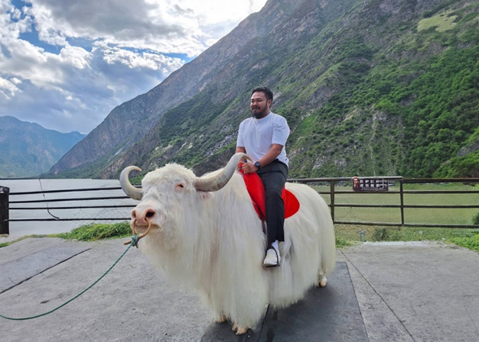
จากนั้นนำท่าน ผ่านชมเมืองโบราณซงพาน (Songpan Ancient Town) เมืองชายแดนจีน-ทิเบต สมัยโบราณเป็นเมืองที่ใช้แลกเปลี่ยนสินค้าชาวฮั่นและชาวทิเบต ซึ่งชาวฮั่นนิยมนำใบชา เกลือและของใช้ประจำวันมาแลกเปลี่ยนม้า แกะ ขนแกะ และหนังสัตว์ของชาวทิเบต
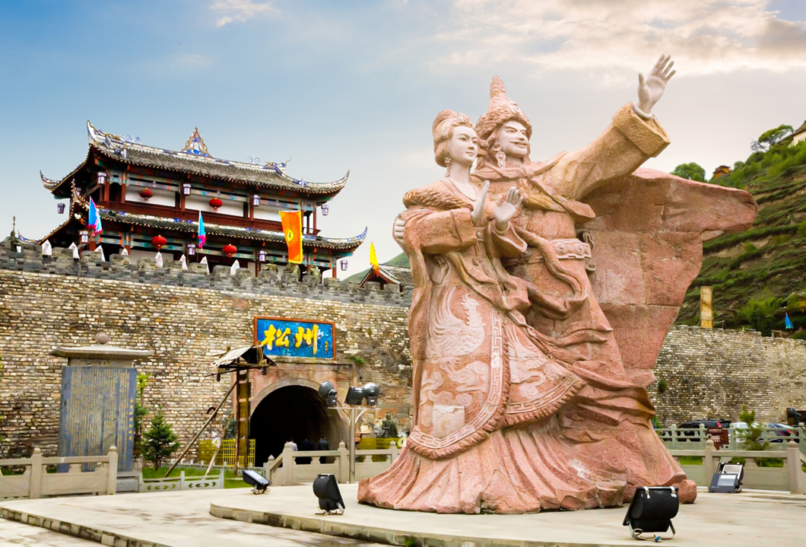
กลางวัน บริการอาหารกลางวัน ณ ภัตตาคารอาหารพื้นเมือง
บ่าย นำท่านชม อุทยานแห่งชาติหวงหลง (Huanglong National Park) หรือ “หุบเขามังกร เหลือง” อยู่สูงกว่าระดับน้ำทะเลประมาณ 3,000 - 4,000 เมตร เป็นสถานที่ท่องเที่ยวในประเทศจีนทางธรรมชาติที่ไม่ควรพลาด อุทยานแห่งชาติหวงหลงตัั้งอยู่ในทางตอนเหนือของมณฑลเสฉวน เขตอุทยานหลักจิ่วจ้ายโกว โครงสร้างทางภูมิศาสตร์ของหวงหลงมีความซับซ้อนเป็นพิเศษ มีลักษณะภูมิทัศน์แบบขั้นบันไดทับซ้อนกันเป็นชั้นๆ ซึ่งทำให้เกิดเป็นความสวยงามจากธรรมชาติอย่างแท้จริง เกิดเป็นภาพที่งดงามแปลกตาที่แห่งนี้ ได้รับการจดทะเบียนให้เป็นมรดกโลกโดยองค์การยูเนสโกในปี ค.ศ. 1992 (รวมกระเช้าขาขึ้นและขาลง+รถแบตเตอรี่)
หมายเหตุ :
ในกรณีที่สภาพอากาศไม่ดี หรือกระเช้ามีการปิดปรับปรุง หรือมีการจำกัดจำนวนในการซื้อกระเช้าและรถแบตเตอรี่ ทำให้ไม่สามารถจองกระเช้าหวงหลงและรถแบตเตอรี่ได้ ทางบริษัทขอคืนเงินให้ท่านละ 140 หยวน
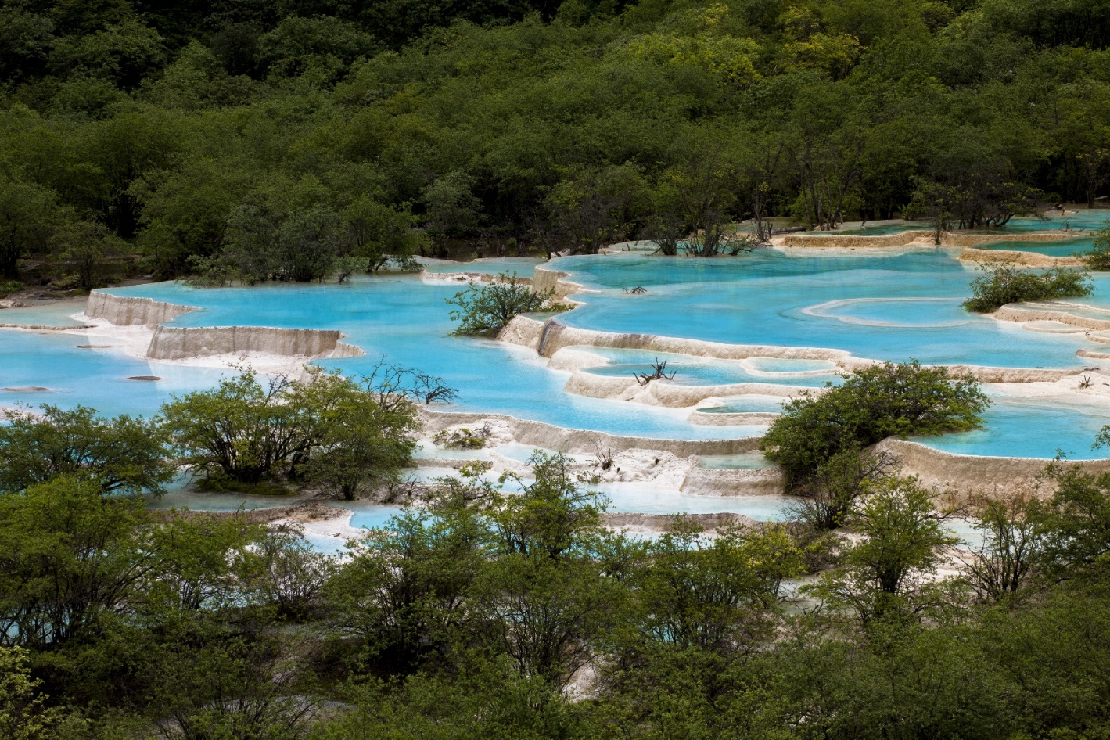
จากนั้นนำท่านเดินทางเข้าสู่ เขตอุทยานแห่งชาติจิ่วจ้ายโกว ผ่านเส้นทางที่ท่านจะได้ชมทิวทัศน์ที่ แปลกตาทั้งภูเขาที่สะท้อนกับแสงพระอาทิตย์ ทัศนียภาพของลำน้ำหมิงเจียงทอดยาวเป็นแนวคด เคี้ยวเมื่อมองจากที่สูง ผ่านเส้นทางคดโค้งไปตามขุนเขาและโตรกผา ซึ่งเส้นทางนี้เป็นเส้นทางสำคัญ ในสมัยโบราณ เพราะเป็นเส้นทางที่ศัตรูใช้รุกราน เสฉวน ตั้งแต่รัฐฉิน ก๊กโจโฉ หรือพรรคคอมมิวนิสต์ ผ่านยอดเขาที่สูงที่สุด ตู้เจียงซาน ที่ระดับความสูง 4,200 เมตร ก่อนจะค่อยๆ ลดระดับลง และเลี้ยว ลดไปตามทาง (ใช้เวลาเดินทางประมาณ 2 ชั่วโมง 30 นาที)
เย็น บริการอาหารเย็น ณ ห้องอาหารของโรงแรม
ที่พัก โรงแรม NEW JIUZHAIGOU HOTEL ระดับ 4 ดาวมาตรฐานจีน หรือเทียบเท่า

วันที่สาม อุทยานแห่งชาติจิ่วจ้ายโกว (รวมรถประจำทางภายในอุทยาน) - เมืองเม่าเสี้ยน

เช้า บริการอาหารเช้า ณ ห้องอาหารของโรงแรม
นำท่านชม อุทยานแห่งชาติจิ่วจ้ายโกว (Jiuzhaigou National Park) มรดกโลกทางธรรมชาติ ตั้งอยู่ในบริเวณทางทิศเหนือของมณฑลเสฉวน ซึ่งเป็นส่วนหนึ่งในบริเวณตอนใต้ของเทือกเขาหมิงซาน ชมความสวยงามของภูเขาและหุบเขาอันสลับซับซ้อน มีแอ่งน้ำน้อยใหญ่มากมายถึง 114 แอ่ง และกลุ่มน้ำตกใหญ่น้อยมากมาย ท่านจะได้พบกับความมหัศจรรย์ของอุทยานแห่งนี้ ชมสภาพของน้ำในทะเลสาบมีสีสัน อันมหัศจรรย์จนได้ฉายาว่า “7 แดนเทพนิยาย” (รวมรถประจำทางภายในอุทยาน)
หมายเหตุ :
โปรแกรมนี้ ไม่รวมรถเหมา ภายในอุทยานฯ หากท่านต้องการรถเหมาภายในอุทยานมีค่าใช้จ่ายเพิ่มเติม สามารถสอบถามเพิ่มเติมจากไกด์ท้องถิ่นและหัวหน้าทัวร์
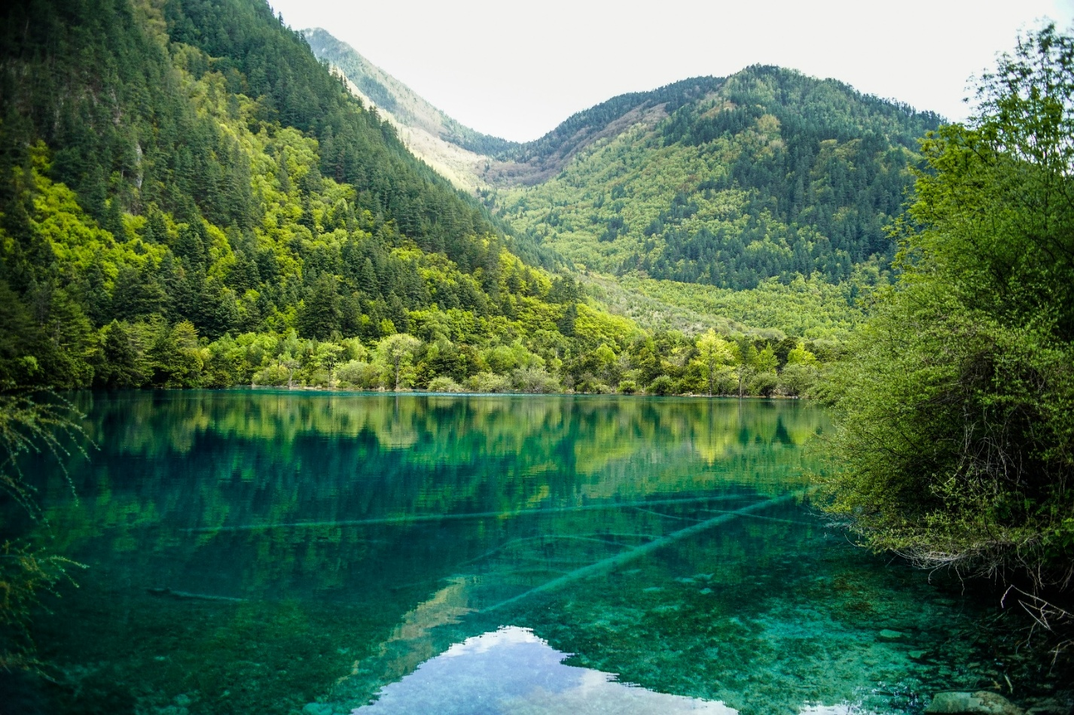
กลางวัน บริการอาหารกลางวัน ณ ภัตตาคาร (อาหารบุฟเฟ่ต์ภายในอุทยาน)
บ่าย จุดท่องเที่ยวไฮไลท์ในจิ่วจ้ายโกว
- ทะเลสาบยาว (Long Lake) เป็นทะเลสาบที่ใหญ่ที่สุดในจิ่วจ้ายโกว มีความยาวกว่า 7 กิโลเมตร พื้นที่กว่า 581 ไร่ อีกทั้งยังมีความลึกที่สุดอีกด้วย รูปร่างของทะเลสาบเป็นรูปพระจันทร์เสี้ยว น้ำในทะเลสาบเป็นสีฟ้าสวยงาม มาจากหิมะบนภูเขาที่ละลายลงมา ล้อมรอบด้วยวิวภูเขาที่เต็มไปด้วยต้นสน บรรยากาศดีงามมากๆ
- ทะเลสาบห้าสี (Five Flower Lake) ทะเลสาบที่จัดเป็นไฮไลท์ของจิ่วจ้ายโกว ด้วยผืนน้ำในทะเลสาบที่ไล่เฉดสีฟ้า-เขียว และเปล่งประกายเหมือนสีรุ้ง สีของน้ำทะเลสาบที่เห็นนี้เกิดจากแคลเซียมคาร์บอเนตและพืชน้ำชนิดต่างๆ อีกทั้งน้ำยังใสจนเห็นพื้นทะเลสาบเลยทีเดียว ในช่วงใบไม้เปลี่ยนสีก็จะยิ่งสวยงามเป็นพิเศษ ด้วยสีสันจากธรรมชาติ จัดว่าสวยที่สุดในจิ่วจ้ายโกว
- ทะเลสาบกระจก (Mirror Lake) เป็นทะเลสาบที่ผืนน้ำใสและสะท้อนวิวธรรมชาติโดยรอบทั้งภูเขาและท้องฟ้าออกมาได้สวยงามราวกับกระจก ยิ่งในวันที่ฟ้าเปิดและมีแสงแดดอ่อนๆ ก็จะยิ่งสวยงามเป็นพิเศษ
- ทะเลสาบแรด (Rhino Lake) ทะเลสาบที่ใหญ่เป็นอันดับสองในอุทยานจิ่วจ้ายโกว แถมยังมีบรรยากาศที่เปลี่ยนไปตามฤดูกาล เช่น ฤดูใบไม้ผลิและฤดูร้อน บรรยากาศรอบๆ จะเป็นสีเขียว พร้อมด้วยดอกไม้ใบหญ้า ส่วนในฤดูใบไม้ร่วงจะเต็มไปด้วยสีส้มแดงของใบไม้เปลี่ยนสี ผืนน้ำในทะเลสาบใสสะท้อนวิวธรรมชาติโดยรอบ
- น้ำตกธารไข่มุก (Pearl Shoals Waterfall) หรืออีกชื่อคือ น้ำตกนู่รือหลาง (Nuo Ri Lang Waterfall) เป็นน้ำตกที่ไหลผ่านถ้ำลำธารน้อยใหญ่ และมีสายน้ำทอดยาวลดหลั่นกันมา ส่องประกายราวกับเส้นไข่มุก เป็นน้ำตกที่ใหญ่ที่สุดในจิ่วจ้ายโกว รูปทรงคล้ายกับพัดจีน มีความสูง 40 เมตร และกว้าง 310 เมตร
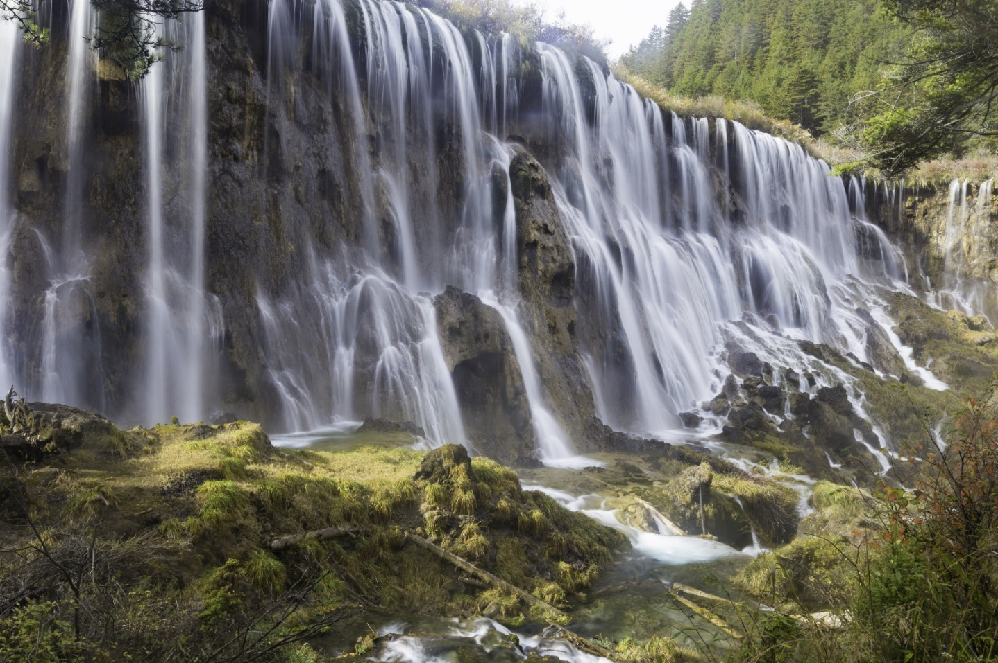

หมายเหตุ :
การท่องเที่ยวภายในอุทยานนั้นเจ้าหน้าที่ของอุทยาน ไกด์และหัวหน้าทัวร์ จะแนะนำและใช้วิจารณญาณในการนำท่านเดินทางท่องเที่ยวตามจุดต่างๆ ภายในอุทยาน อาจทำให้เก็บบางสถานที่ไม่ครบ หรือไม่ใช่จุดที่ระบุในรายการ ทั้งนี้ขึ้นอยู่กับการใช้เวลาในแต่ละสถานที่และสภาพอากาศในวันนั้นๆหากสถานที่ท่องเที่ยวปิด เนื่องจากสภาพอากาศไม่เอื้ออำนวย ภัยธรรมชาติ รัฐบาลสั่งปิด หรือเกิดเหตุขัดข้องต่างๆ ทำให้ไม่สามารถท่องเที่ยวภายในอุทยานได้ ทางบริษัทฯ ขอสงวนสิทธิ์ปรับสถานที่อื่นๆ ทดแทน
จากนั้นนำท่านเดินทางสู่ เมืองเม่าเสี้ยน (MAOXIAN) เป็นอำเภอหนึ่งในจังหวัดปกครองตนเองชนชาติทิเบตและเชียง อาป้า มณฑลเสฉวน ประเทศจีน เมืองเม่าเสี้ยนมีขนาดพื้นที่ 3,903 ตารางกิโลเมตร และมีประชากรประมาณ 110,000 คน ร้อยละ 88.9 ของประชากรเป็นชาวเชียง ศูนย์กลางการปกครองของอำเภอเม่าอยู่ที่เมืองเฟิ่งอี๋ (ใช้เวลาเดินทางประมาณ 5 ชั่วโมง)
เย็น บริการอาหารเย็น ณ ภัตตาคาร (เมนูพิเศษ หม้อไฟทิเบต)
ที่พัก โรงแรม XIQIANG HOMELAND HOTEL ระดับ 4 ดาวมาตรฐานจีน หรือเทียบเท่า

วันที่สี่ เมืองเม่าเสี้ยน - ภูเขาสี่ดรุณี - หุบเขาซวงเฉียวโกว (รวมรถประจำทางในอุทยาน) - เมืองตูเจียงเอี้ยน

เช้า บริการอาหารเช้า ณ ห้องอาหารของโรงแรม
นำท่านเดินทางสู่ ภูเขาสี่ดรุณี (Four Girls Mountain) หรือ “ซื่อกูเหนี่ยงซาน (Siguniangshan)” ตั้งอยู่ในมณฑลเสฉวน ประเทศจีน เป็นยอดเขา 4 ลูกที่เรียงรายติดต่อกันไปจากทิศเหนือถึงทิศใต้เป็นระยะทาง 3.5 กิโลเมตร โดยมีความสูงเหนือระดับน้ำทะเลแบ่งเป็น 6,250 เมตร / 5,664 เมตร / 5,454 เมตร และ 5,355 เมตร บนยอดเขาทั้ง 4 แห่งนี้จะมีหิมะปกคลุมตลอดทั้งปีทำให้ดูเหมือนส่วนศีรษะที่คลุมด้วยผ้าสีขาวของหญิงสาว 4 คน จึงเป็นที่มาของชื่อ “ภูเขาสี่ดรุณี” นั่นเองพื้นที่บริเวณภูเขาสี่ดรุณีนั้นเป็นพื้นที่ชั้นหินแบบยุคโบราณ เพราะเหตุผลที่ว่ายอดเขามีลักษณะแปลกที่พบเห็นได้น้อย บนยอดเขามีหิมะปกคลุมตลอดปีทำให้ได้รับฉายาว่า “ราชินีแห่งดินแดนเสฉวน” หรือ “ภูเขาศักดิ์สิทธิ์แห่งดินแดนทางทิศตะวันออก” มียอดเขาที่มีระดับความสูงน้ำทะเลสูงเกิน 5,000 เมตร ถึง 61 ลูก รอยต่อระหว่างภูเขามีบ่อบึงทะเลสาบอยู่ถึง 25 แห่ง มีน้ำตกอยู่ 120 กว่าแห่ง (ใช้เวลาเดินทางประมาณ 5 ชั่วโมง)
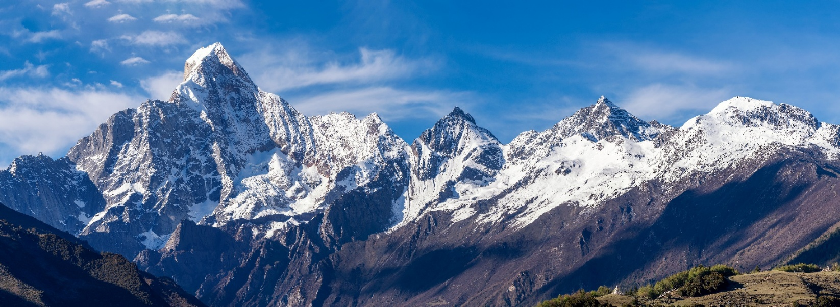
กลางวัน บริการอาหารกลางวัน ณ ภัตตาคารอาหารพื้นเมือง
บ่าย นำท่านเที่ยวชม หุบเขาซวงเฉียวโกว (Shuangqiao Valley) อยู่สูงกว่าระดับน้ำทะเล 3,840 เมตร เป็นจุดวิวทิวทัศน์ที่สวยที่สุด ชมความงามธรรมชาติของซวงเฉียวโกว (ลำน้ำสองสะพาน) ธารน้ำมีความยาว 35 กิโลเมตร มีทิวทัศน์ของภูเขาเป็นหลัก ลำธารผ่านจุดต่างๆที่เป็นจุดทิวทัศน์ ไม่ว่าจะเป็น ซานกัวจวง, เขาหนิวซิน, เย่เหรินเฟิง ถือเป็นจุดท่องเที่ยวแห่งหนึ่งของเขาสี่ดรุณี ที่รวบรวมจุดสำคัญหลายๆอย่างเข้าด้วยกันไว้ ชมไฮไลท์จุดชมวิว ได้แก่ ชมหุบเขาหยินหยาง ทุ่งต้นหยาง แล้วเดินทางเข้าสู่ส่วนลึกสุด ท่านจะได้เห็นธารน้ำแข็ง ภูเขากระจกแก้ว ภูเขาดวงอาทิตย์ภูเขาดวงจันทร์ยอดเขากระต่ายทะเลสาบ และทุ่งหญ้าเหนียนหยูป้า (รวมรถประจำทางในอุทยาน)
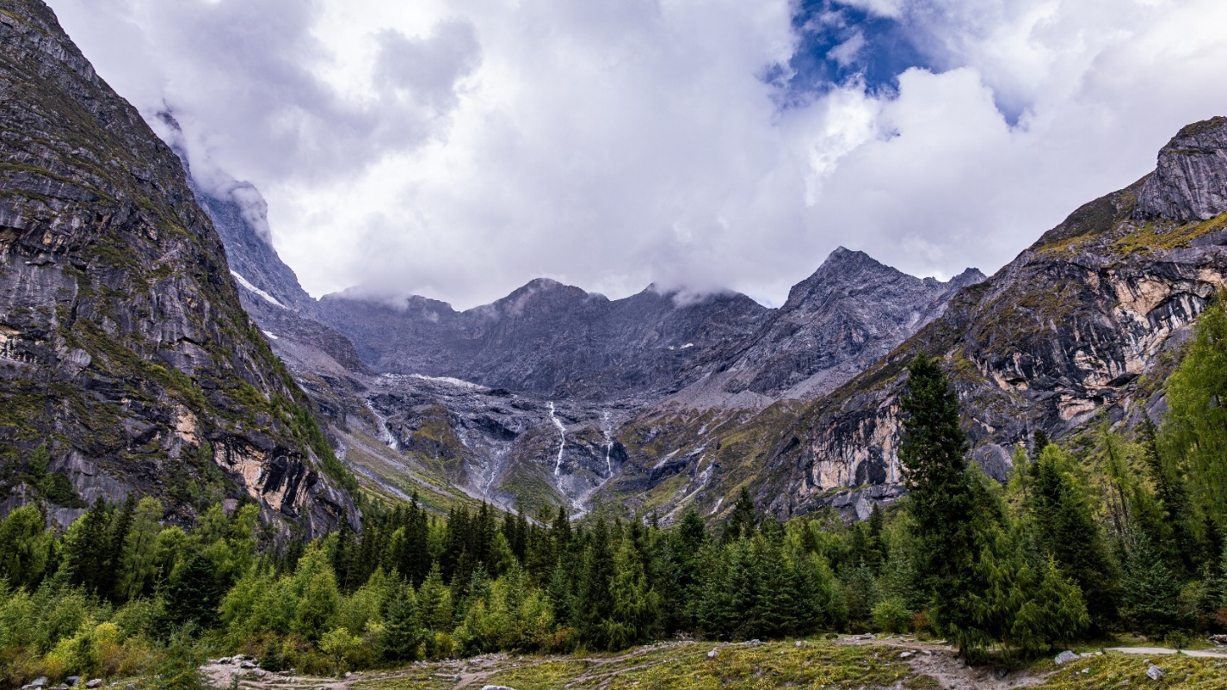
นำท่านเดินทางสู่ เมืองตูเจียงเอี้ยน (DUJIANGYAN) ตั้งอยู่ในมณฑลเสฉวน มีชื่อเสียงจาการสร้างเขื่อนดินแห่งแรกของโลกที่มีอายุกว่า 2,000 ปี เป็นจุดเริ่มต้นการจัดการระบบชลประทานและแก้ไขปัญหาน้ำท่วมที่ดีมากจนถึงปัจจุบัน ทำให้ได้รับการยกย่องเป็นมรดกโลกทางด้านวัฒนธรรม เมื่อปี ค.ศ.2000 (ใช้เวลาเดินทางประมาณ 3 ชั่วโมง)
เย็น บริการอาหารเย็น ณ ภัตตาคารอาหารพื้นเมือง
ที่พัก โรงแรม DUJIANGYAN JIANGSHANG MINGDU HOTEL ระดับ 4 ดาวมาตรฐานจีน หรือเทียบเท่า

วันที่ห้า เมืองตูเจียงเอี้ยน - OPTION TOUR : หุบเขาแพนด้าตูเจียงเอี้ยน - ร้านยาสมุนไพรจีน - เมืองเฉิงตู - ร้านยางพารา - ซอยกว้างซอยแคบ - วัดต้าฉือ - ถนนคนเดินไท่กู่หลี่ - ถนนคนเดินชุนซีลู่ - แพนด้ายักษ์ปีนตึก IFS - OPTION TOUR : โชว์เปลี่ยนหน้ากากที่นั่ง VIP

เช้า บริการอาหารเช้า ณ ห้องอาหารของโรงแรม

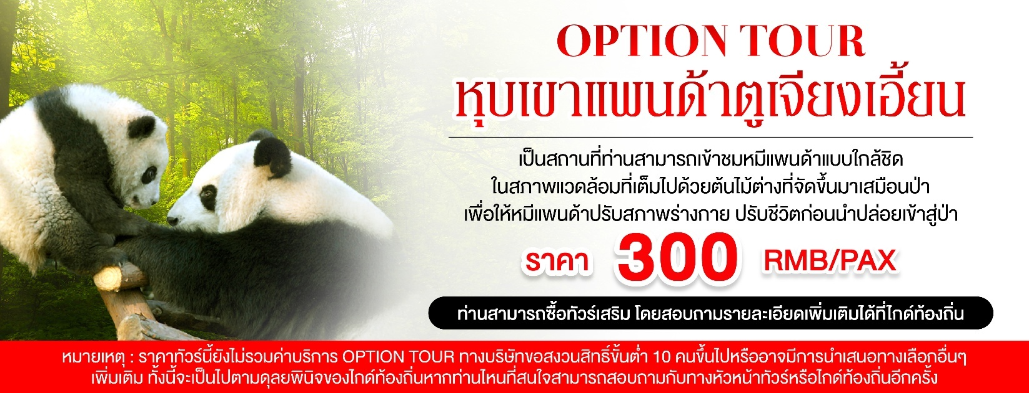
จากนั้นนำท่านสู่ ร้านยาสมุนไพรจีน รับฟังคำแนะนำเพื่อสุขภาพโดยผู้เชี่ยวชาญด้านแพทย์แผนจีน พร้อมบรรยายสรรพคุณของสมุนไพรจีน อาทิเช่น บัวหิมะและสมุนไพรจีนขึ้นชื่ออื่นๆ
นำท่านเดินทางกลับสู่ เมืองเฉิงตู ชมวิวระหว่างทางหรือพักผ่อนตามอัธยาศัย (ใช้เวลาเดินทางประมาณ 1 ชั่วโมง 30 นาที)
กลางวัน บริการอาหารกลางวัน ณ ภัตตาคารอาหารพื้นเมือง
บ่าย นำท่านสู่ ร้านยางพารา โดยใช้วัตถุดิบที่นำเข้าจากประเทศไทย ผ่านกระบวนการแปรรูปด้วยเทคโนโลยีสมัยใหม่ ทำให้ได้ผลิตภัณฑ์คุณภาพที่เหมาะแก่การใช้ในยุคปัจจุบัน อาทิเช่น หมอนยางพารา ที่นอนยางพารา ฯลฯ
จากนั้นนำท่านสู่ ซอยกว้างซอยแคบ หรือ “ถนนควานจ๋าย (Kuanxianzi Alley)” เป็นถนนที่แสดง ถึงเสน่ห์ของวิถีชีวิตการเป็นอยู่ของคนจีนเฉิงตูในสมัยโบราณ ที่มีการผสมความเป็นทันสมัยเข้าไป อย่างลงตัว ถนนคนเดินมี 3 ซอย แต่ละซอยมีความยาวประมาณ 400 เมตร มีร้านค้าเล็กๆ ในแต่ละ ซอยให้ท่านได้อิสระเดินช้อปตามอัธยาศัย
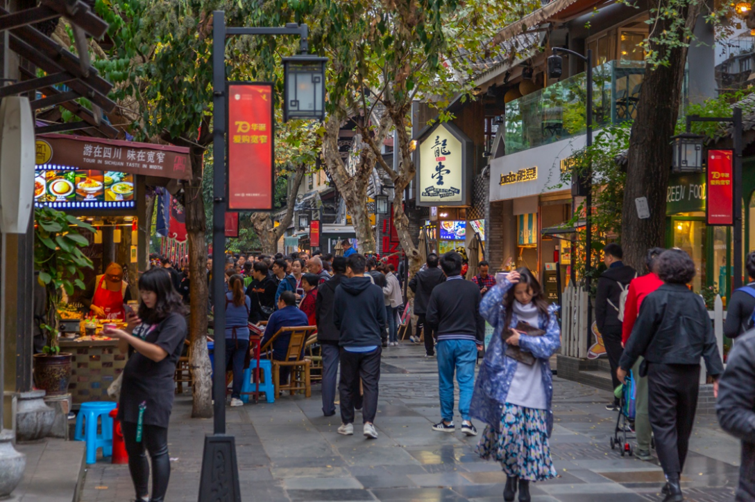
นำท่านเดินทางสู่ วัดต้าฉือ (Daci Temple) วัดพุทธเก่าแก่กว่า 1,600 ปี ตั้งอยู่ใจกลางเมืองเฉิงตู เป็นวัดสำคัญที่เคยเป็นที่จำพรรษาของพระถังซัมจั๋ง โดดเด่นด้วยการผสมผสานความสงบแบบโบราณกับความทันสมัยรอบๆ ย่านช้อปปิ้งอย่าง Taikoo Li และถนน Chunxi Road ผู้คนนิยมมาสักการะขอพรเรื่องโชคลาภ ความสุข อายุยืน โดยเฉพาะการลูบตัวอักษรจีน (ฝู - โชคดี) ที่ผนังด้านหน้าวัด
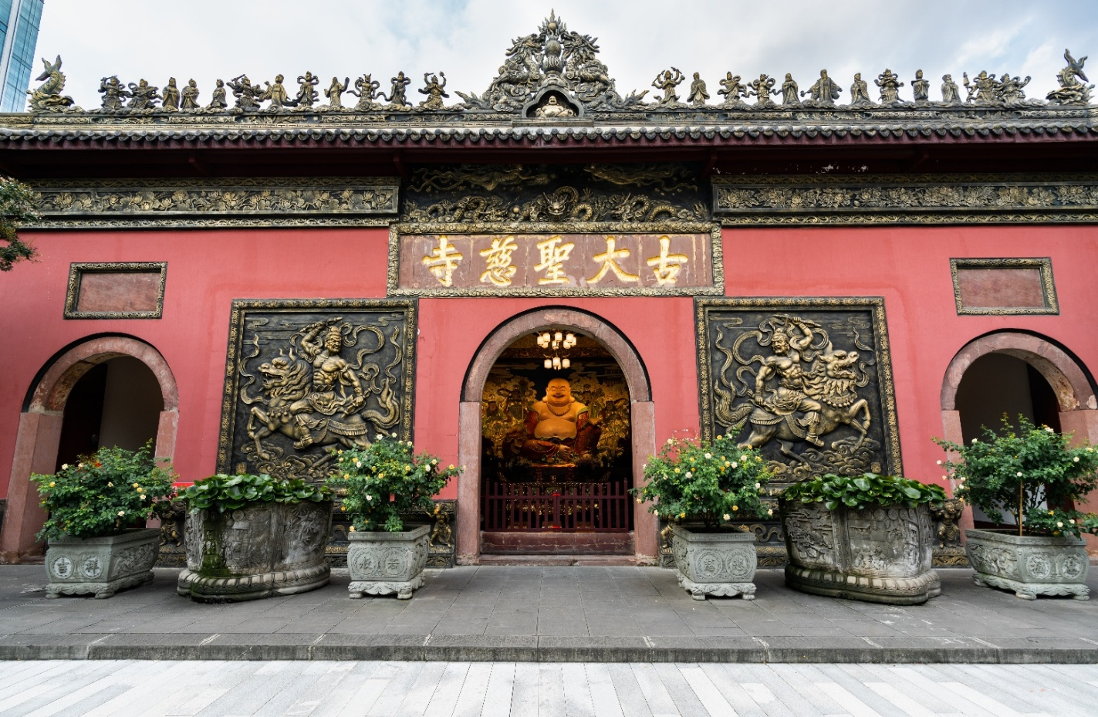
นำท่านสู่ ถนนคนเดินไท่กู่หลี่ (Taikoo Li) ไท่กู๋หลี่เป็นที่ตั้งของวัด ช้อปปิ้งคอมเพล็กซ์ ร้านอาหาร ห้างสรรพสินค้าใต้ดิน โรงภาพยนตร์ Hermes, Gucci, Apple เป็นต้น
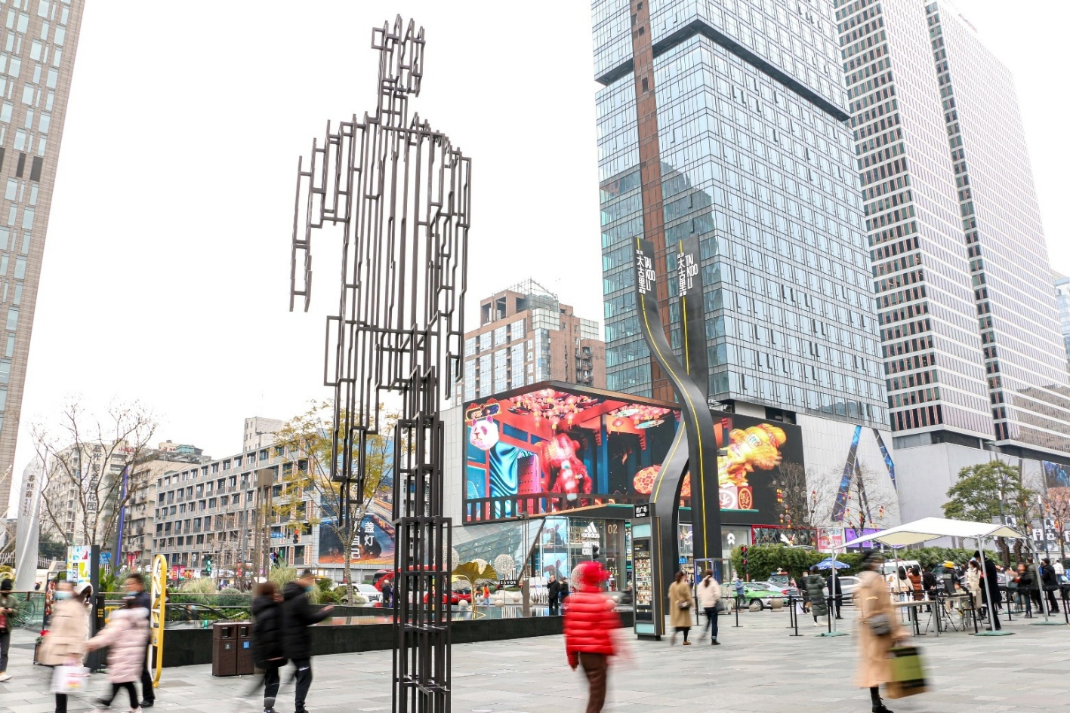
นำท่านเดินทางสู่ ถนนคนเดินชุนซีลู่ (Chunxi Road) เป็นย่านชอปปิ้งทันสมัยชื่อดัง ที่นี่เป็นถนนขนาดใหญ่ และเป็นถนนปิดที่ไม่ให้รถวิ่งผ่านเข้าไปได้ ภายในถนนคนเดินซุนซีลู่ สองฝากฝั่งของถนนมีแต่ร้านค้าขายสินค้ามากมาย ตั้งแต่ร้านแบรนด์เนมชื่อดัง สินค้าแบรนด์จีน มีสินค้ามากหลายให้เลือกซื้อ อาทิ เสื้อผ้า รองเท้า เครื่องสำอาง เครื่องดื่ม อาหารการกิน เป็นต้น จุดน่ารักของถนนนี้ท่านจะได้เห็น เป็นแพนด้าที่อ้วนน่ารักกำลังป่ายปืนตึก เป็นประติมากรรม แพนด้ายักษ์ปีนตึก IFS ในใจกลางเมืองเฉิงตู ให้ท่านถ่ายรูปตามอัธยาศัย
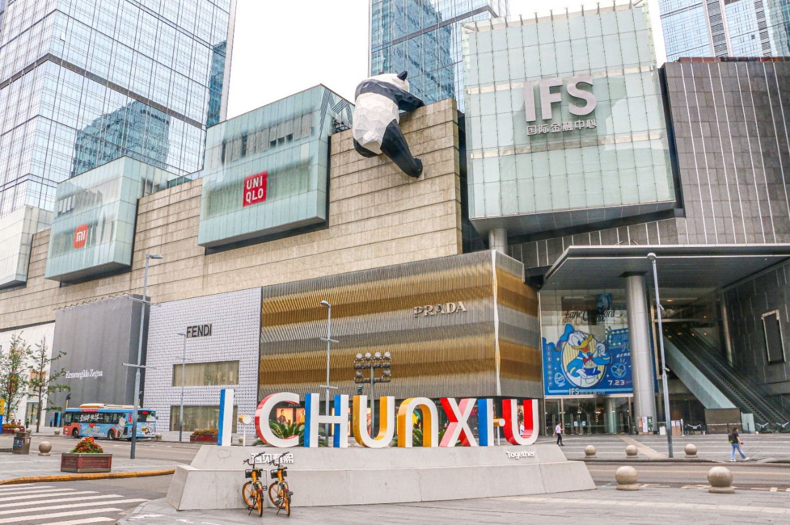
เย็น บริการอาหารเย็น ณ ภัตตาคาร (เมนูพิเศษ สุกี้หม่าล่า)

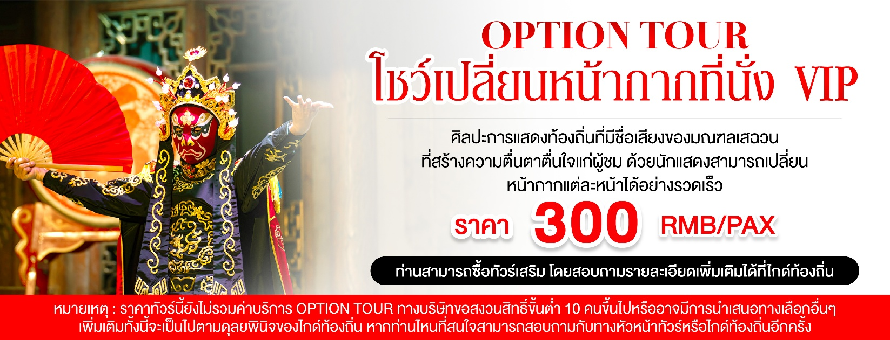

ที่พัก โรงแรม CHENGDU FEISU HOTEL ระดับ 4 ดาวมาตรฐานจีน หรือเทียบเท่า
วันที่หก เมืองเฉิงตู - ร้านจิวเวลรี่ - ท่าอากาศยานนานาชาติเฉิงตูเทียนฟู่ (เมืองเฉิงตู) - ท่าอากาศยานนานาชาติสุวรรณภูมิ

เช้า บริการอาหารเช้า ณ ห้องอาหารของโรงแรม
นำท่านชม ร้านจิวเวลรี่ ท่านสามารถเลือกซื้อสินค้าเป็นของฝากให้แก่คนที่ท่านรัก
กลางวัน บริการอาหารกลางวัน ณ ภัตตาคาร (เมนูพิเศษ อาหารกวางตุ้ง)
สมควรแก่เวลานำท่านเดินทางสู่ ท่าอากาศยานนานาชาติเฉิงตูเทียนฟู่ (เมืองเฉิงตู) เพื่อเดินทางกลับสู่ ประเทศไทย
15.05 น. ออกเดินทางสู่ กรุงเทพฯ โดยสายการบิน เสฉวนแอร์ไลน์ (3U) เที่ยวบินที่ 3U3935 (มีอาหารว่างและเครื่องดื่มบริการบนเครื่อง)
17.20 น. เดินทางถึง ท่าอากาศยานนานาชาติสุวรรณภูมิ (ประเทศไทย) โดยสวัสดิภาพ พร้อมความประทับใจ

